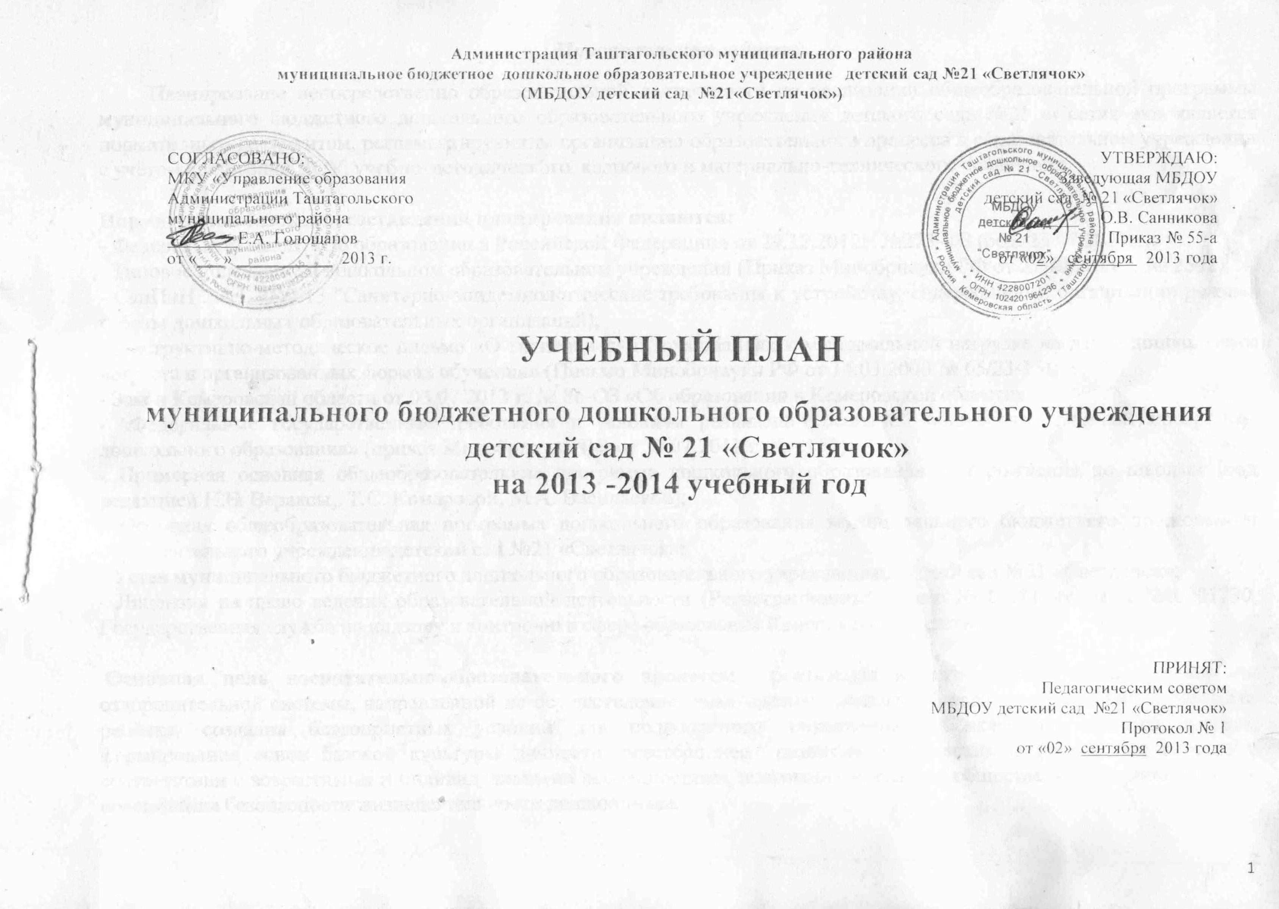
Пояснительная записка
Планирование непосредственно образовательной деятельности по реализации общеобразовательной программы муниципального бюджетного дошкольного образовательного учреждения детского сада №21 «Светлячок» является нормативным документом, регламентирующим организацию образовательного процесса в образовательном учреждении с учётом специфики ДОУ, учебно-методического, кадрового и материально-технического оснащения.

Нормативной базой для составления планирования являются:
- Федеральный закон «Об образовании в Российской Федерации» от 29.12.2012г. №273-ФЗ (ред. 23.07.2013г.);
- Типовое положение о дошкольном образовательном учреждении (Приказ Минобрнауки РФ от 27.10.2011 г. № 2562);
- СанПиН 2.4.1.3049-13 "Санитарно-эпидемиологические требования к устройству, содержанию и организации режима работы дошкольных образовательных организаций);
- Инструктивно-методическое письмо «О гигиенических требованиях к максимальной нагрузке на детей дошкольного возраста в организованных формах обучения» (Письмо Минобрнауки РФ от 14.03.2000 № 65/23-16);
- Закон Кемеровской области от 03.07.2013 г. № 86-ОЗ «Об образовании в Кемеровской области»;
- Примерная основная общеобразовательная программа дошкольного образования «От рождения до школы» (под редакцией Н.Е. Вераксы, Т.С. Комаровой, М.А. Васильевой);
- Основная общеобразовательная программа дошкольного образования муниципального бюджетного дошкольного образовательного учреждения детский сад №21 «Светлячок»;
- Устав муниципального бюджетного дошкольного образовательного учреждения детский сад №21 «Светлячок»;
- Лицензия на право ведения образовательной деятельности (Регистрационный номер № 11981, серия А № 0001730, Государственная служба по надзору и контролю в сфере образования Кемеровской области).

Основная цель воспитательно-образовательного процесса: реализация воспитательной, образовательной и оздоровительной системы, направленной на осуществление комплексного подхода в воспитании и развитии личности ребёнка, создания благоприятных условий для полноценного проживания ребёнком дошкольного детства, формирование основ базовой культуры личности, всестороннее развитие психических и физических качеств в соответствии с возрастными и индивидуальными особенностями, подготовка к жизни в обществе, к обучению в школе, обеспечение безопасности жизнедеятельности дошкольника.

Основными задачами планирования являются:
- Регулирование объёма образовательной нагрузки.
- Реализация федеральных государственных требований к содержанию и организации образовательного процесса.
Для детей от 1,5 до 3 лет образовательная деятельность составляет не более 1,5 часа в неделю (игровая, музыкальная деятельность, общение, развитие движений). Продолжительность непосредственно образовательной деятельности составляет не более 10 минут. Допускается осуществлять непосредственно образовательную деятельность в первую и во вторую половину дня (по 8 – 10 минут). В первой половине дня в младшей группе планируется не более двух интеллектуальных форм, в группе старшего дошкольного возраста – не более трёх. В группах детей среднего и старшего дошкольного возраста НОД во второй половине дня не чаще двух, трех раз в неделю, преимущественно художественно-продуктивного или двигательного характера. Перерывы составляют не менее 10 минут. В середине проводится физкультминутка.
В старших группах дошкольного возраста допускается проведение НОД интеллектуальной направленности со всей группой с целью преемственности детей к школьным условиям обучения. Количество НОД и её продолжительность, время проведения соответствуют требованиям СанПиН 2.4.1.3049-13.

Учебный год начинается 01 сентября 2013г., заканчивается 31 мая.2014года. В середине учебного года с 25 декабря по 13 января – новогодние каникулы, с 01 июня по 31 августа – летний оздоровительный период.

Перечень основных игр-занятий на пятидневную неделю для детей группы младшего возраста от 2-х до 3-х лет

№ | Виды игр - занятий | Периодичность и объем
1 | Расширение ориентировки в окружающем и развитие речи | 2/10 (вторник, четверг)
2 | Чтение художественной литературы | 1/10 (среда)
3 | Развитие движений | 2/10 (понедельник, среда)
4 | Игры со строительным материалом | 1/10 (пятница)
4 | Игры с дидактическим материалом (рисование, лепка) | 2/10 (понедельник, пятница)
6 | Музыка | 2/10 (вторник, четверг)
 | Общее количество игр-занятий в неделю | 10
 | Итого минут в неделю | 100 (1ч. 40м.)

Учебный план организованной образовательной деятельности
Образовательная область | Периодичность |  |  |  | Интеграция образовательных областей (примерная).
Образовательная область | Вторая младшая группа 3-4 года | Средняя  Группа 4-5 лет | Старшая группа  5-6 лет | Подготовительная  к школе группа 6-7 лет | Интеграция образовательных областей (примерная).
«Физическая культура». | 3 раза в неделю | 3 раза в неделю | 3 раза в неделю | 3 раза в неделю | «Физическая культура», «Здоровье», «Музыка», «Коммуникация», «Социализация», «Безопасность», «Познание».
«Познание». Формирование элементарных математических представлений. | 1 раз в неделю | 1 раз в неделю | 1 раз в неделю | 2 раза в неделю | «Социализация», «Коммуникация», «Безопасность», «Здоровье», «Труд», «Чтение художественной литературы».
«Познание». Познавательно исследовательская и продуктивная(конструктивная) деятельность. | - | - | 1 раз в неделю | 1 раз в неделю | «Коммуникация», «Здоровье», «Социализация», «Физическая культура», «Безопасность», «Чтение художественной литературы».
«Познание». Формирование целостной картины мира, расширение кругозора. | 1 раз в неделю | 1 раз в неделю | 1 раз в неделю | 1 раз в неделю | «Коммуникация», «Здоровье», «Социализация», «Физическая культура», «Безопасность», «Музыка», «Чтение художественной литературы».
«Коммуникация». | 1 раз в неделю | 1 раз в неделю | 2 раза в неделю | 2 раза в неделю | «Чтение художественной литературы»,  «Труд», «Художественное творчество»
«Художественное творчество».  - Рисование  - Лепка  - Аппликация | 1 раз в неделю  1 раз в две недели  1 раз в две недели | 1 раз в неделю  1 раз в две недели  1 раз в две недели | 2 раза в неделю  1 раз в две недели  1 раз в две недели | 2 раза в неделю  1 раз в две недели  1 раз в две недели | «Коммуникация», «Здоровье», «Социализация», «Физическая культура», «Безопасность», «Чтение художественной литературы», «Музыка».
«Музыка». | 2 раза в неделю | 2 раза в неделю | 2 раза в неделю | 2 раза в неделю | «Познание», «Коммуникация», «Безопасность», «Социализация», «Художественное творчество», «Чтение художественной литературы».
Длительность. | 15 мин | 20 мин | 25 мин | 30 мин
Количество. | 10 | 10 | 13 | 14
Максимально допустимый объем недельной образовательной нагрузки. | 150 мин  2 ч. 30 мин. | 200 мин.  3 ч. 20 мин. | 325 мин.  5 ч. 25 мин. | 420 мин.  7 ч.
Расписание организационной образовательной деятельности на 2013-2014 учебный год
Дни недели | Младшая группа  (от 3-х до 4-х лет) | Старшая разновозрастная группа
Дни недели | Младшая группа  (от 3-х до 4-х лет) | от 4 до 5 лет | от 5 до 6 лет | от 6 до 7 лет
Понедель-ник | 9.15-9.30  Физическая культура  10.00-10.15  Художественное творчество. Рисование | 9.00-9.20  Познание. Формирование целостной картины мира  9.40-10.00  Физическая культура | 9.00-9.25  Познание. Формирование целостной картины мира  9.40-10.05  Физическая культура | 9.00-9.30  Познание. Формирование целостной картины мира, расширение кругозора  9.40-10.10  Физическая культура
Вторник | 9.15-9.30  Познание. Формирование целостной картины мира, расширение кругозора  10.00-10.15  Музыка | 9.00-9.20  Познание (ФЭМП)  9.40-10.00  Физическая культура | 9.00-9.25  Познание (ФЭМП)  9.40-10.05  Познавательно-исследовател. деятельность (Конструктивная деятельность)  10.30-10.55  Физическая культура на улице | 9.00-9.30  Познание (ФЭМП)  9.40-10.10  Познание. Познавательно-исследовательская деятельность (Конструктивная деятельность)  10.30-11.00  Физическая культура на улице
Среда | 9.15-9.30  Физическая культура  9.45-9.55.  Коммуникация. Чтение художественной литературы | 9.00-9.20  Художественное творчество. Рисование  15.50-16.10  Музыка | 9.00-9.20  Художественное творчество. Рисование  15.50-16.15  Музыка | 9.00-9.30  Художественное творчество. Рисование  9.40-10.10  Познание (ФЭМП)  15.50-16.20  Музыка
Четверг | 9.15-9.30  Познание (ФЭМП)  9.40-9.55  Музыка | 9.00-9.20  Физическая культура  9.40-10.00  Художественное творчество.  Лепка/Аппликация | 9.00-9.25  Художественное творчество. Лепка/Аппликация  9.40-10.05  Физическая культура  10.20-10.45  Коммуникация. Чтение художественной литературы | 9.00-9.30  Художественное творчество. Лепка/Аппликация  9.40-10.10  Физическая культура  10.20-10.50  Коммуникация. Чтение художественной литературы
Пятница | 9.15-9.30  Физическая культура  9.50-10.05  Художественное творчество.  Лепка/Аппликация | 9.00-9.20  Коммуникация. Чтение художественной литературы  15.50-16.10  Музыка. | 9.00-9.25  Коммуникация. Чтение художественной литературы  9.40-10.10  Художественное творчество. Рисование  15.50-16.15  Музыка. | 9.00-9.30  Коммуникация. Чтение художественной литературы  9.40-10.10  Художественное творчество. Рисование  15.50-16.20  Музыка

